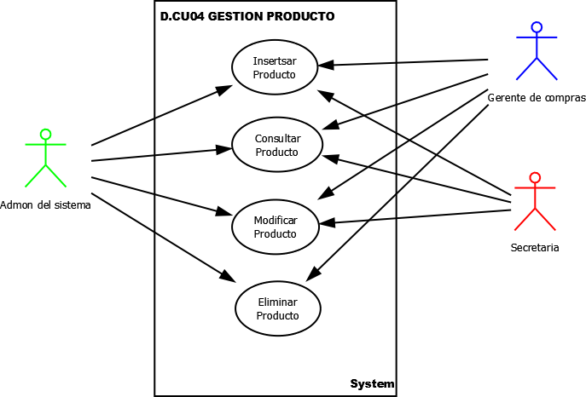

|  |  |  |  |
| --- | --- | --- | --- |
| **DCU04** | Gestión producto | | |
| **VERSION** | 1.0 | | |
| **FECHA** | 1 de agosto de 2023 | | |
| **ACTOR** | Administrador del sistema – Gerente de compras | | |
| **DESCRIPCION** | Representación de los permisos que cada actor tendrá en el módulo de productos frente al manejo de la información del mismo. | | |
| **PRECONDICIONES** | * El administrador del sistema y el gerente de compras podrán ingresar al módulo siempre y cuando cuente con un usuario y contraseña para verificar sus roles en el sistema. | | |
| **SECUNCIA NORMAL** | **Paso** | **Acción** | |
| 1 | El usuario solicita el ingreso al sistema. | |
| 2 | El sistema solicita al usuario que digite su nombre de usuario y contraseña. | |
| 3 | El usuario digita su nombre de usuario y contraseña u da clic en el icono ingresar. | |
| 4 | El sistema verifica en la base de datos si ese nombre de usuario existe al igual que la contraseña, si es verdadera da ingreso y lo lleva al menú principal del aplicativo de acuerdo a sus permisos. | |
| 5 | El usuario selecciona la opción producto en el menú y/o icono y da clic. | |
| 6 | El sistema lo direcciona al pantallazo de la gestión producto | |
| 6.1 | El sistema solicita al usuario seleccionar que acción desea ejecutar. | |
| 6.2 | Acción insertar (el usuario selecciona dicha acción) | |
| 6.3 | El usuario digita en el txt_id producto el código del nuevo producto. | |
| 6.2.2 | El usuario digita en el txt_nom_ producto en el nombre del nuevo producto. | |
| 6.2.3 | El usuario digita en el txt_precio_producto el precio de la venta del producto. | |
| 6.2.4 | El usuario digita en el txt_saldo_producto el saldo que existe en bodega del producto | |
| 6.2.5 | El usuario digita en el txt_canmin_producto la cantidad mínima de productos que debe haber en la bodega. | |
| 6.2.6 | El usuario digita en el txt_canmax_producto la cantidad máxima de productos que debe haber en la bodega. | |
| 6.2.7 | El usuario seleccionara de acuerdo a las opciones presentadas en el combobox la unidad del nuevo producto. | |
| 6.2.8 | El usuario seleccionara de acuerdo a las opciones presentadas en el combobox la presentación del nuevo producto. | |
| 6.2.9 | El usuario da clic en el icono insertar producto. | |
| 6.2.10 | El sistema verifica que todos los datos estén correctos y si es así muestra un mensaje, informando que los datos se almacenaron correctamente, si no es así, mostrara un mensaje de error en la digitación. | |
|  | 6.3 | Acción consultar | |
|  | 6.3.1 | El usuario da clic en el icono consultar | |
|  | 6.3.2 | El sistema solicita al usuario ingresar el código o nombre del producto que desea consultar. | |
|  | 6.3.3 | El usuario digita el código o nombre del producto a consultar y da clic en consultar. | |
|  | 6.3.4 | El sistema busca en la base de datos la información del producto y si existe, muestra en la pantalla toda la información almacenada de dichos productos. Si no lo encuentra, muestra un mensaje de información que ese producto no existe en la base de datos. | |
|  | 6.4 | Acción actualizar | |
|  | 6.4.1 | El usuario debe consultar primero el producto que desea actualizar. | |
|  | 6.4.2 | El sistema muestra en pantalla la información del producto consultar. | |
|  | 6.4.3 | El usuario selecciona que dato desea actualizar el producto y registra el nuevo dato. | |
|  | 6.4.4 | Una vez modificados los datos el usuario da clic en el icono actualizar | |
|  | 6.4.5 | El sistema registra la nueva información en la base de datos y arroja un mensaje informando que los datos han sido actualizados satisfactoriamente. | |
|  | 6.5 | Acción eliminar o cambiar de estado del producto. | |
|  | 6.5.1 | El usuario debe consultar el producto que desea eliminar de la base de datos o cambiar su estado en la base de datos. | |
|  | 6.5.2 | El sistema muestra en pantalla la información del producto solicitado. | |
|  | 6.5.3 | El usuario da clic en el icono eliminar. | |
|  | 6.5.4 | El sistema pregunta a través de un mensaje si está seguro que desea eliminar la información de dicho producto. | |
|  | 6.5.5 | El usuario da clic al icono si para confirmar si si desea borrar de la base de datos la información del producto. Si no está seguro da clix a la opción no y cancela la opción. | |
|  | 6.5.6 | El sistema muestra un mensaje al usuario que la información del producto fue eliminada de la base de datos. | |
|  | 6.6 | Valor al menú principal | |
|  | 6.6.1 | El usuario da clic en el icono menú principal | |
|  | 6.6.2 | El sistema lo lleva al menú principal | |
| EXCEPCIONES | Paso | Acción | |
| 3 | Si el usuario digita un nombre de usuario o contraseña no valida | |
|  | E.1 | El sistema arrojara un mensaje de error por usuario |
| 6.2 | Si el producto existe en la base de datos | |
|  | E.2 | Si el usuario digita el código y nombre del producto y este la existe el sistema arrojara un mensaje informando que esos datos ya están en la base de datos |
|  | 6.3 | Si el producto no existe al ser consultado | |
|  |  | E.3 | El sistema mostrara un mensaje al usuario informando que no se encuentra registrado en la base de datos ningún producto con ese nombre |